如何为iOS5创建一个简单GLKit应用程序
＊＊＊＊＊＊＊＊＊＊＊＊＊＊＊＊＊＊＊＊＊＊＊＊＊＊＊＊＊＊＊＊＊＊＊＊＊＊＊＊＊＊＊＊＊＊＊＊＊＊＊＊＊＊＊＊＊＊＊＊＊＊＊＊＊＊＊＊＊＊＊＊＊＊＊
申明：本系列教程原稿来自网络，翻译目的仅供学习与参看，请匆用于商业目的，如果产生商业等纠纷均与翻译人、该译稿发表人无关。转载务必保留此申明。
内容： How to start an empty GLKit application for iOS 5
原文地址：http://games.ianterrell.com/how-to-start-an-empty-glkit-application-for-ios-5/
译文地址：http://blog.csdn.net/favormm/article/details/6904242
＊＊＊＊＊＊＊＊＊＊＊＊＊＊＊＊＊＊＊＊＊＊＊＊＊＊＊＊＊＊＊＊＊＊＊＊＊＊＊＊＊＊＊＊＊＊＊＊＊＊＊＊＊＊＊＊＊＊＊＊＊＊＊＊＊＊＊＊＊＊＊＊＊＊＊

本教程是2D游戏引擎教程的序，但对于任何一个刚步入iOS世界，想用Xcode4开发GLKit相关应用的人，本教程都有抛针引线的作用。其中大部份内容都是摘取自我的另一篇教程“学习iOS5中GLKit关于OpenGL的基本用法”，那篇教程绘制了一个3D立方体，很值得一读。
用XCode创建一个新的iOS应用，模版选择“Empty Application”。取个工程名（我将要编写一个游戏引擎，所以我命名为"ExampleEngine"），保持默认选择（如果是编写一个库，那在类前最好有个前缀，我用的是“EE”），保存。
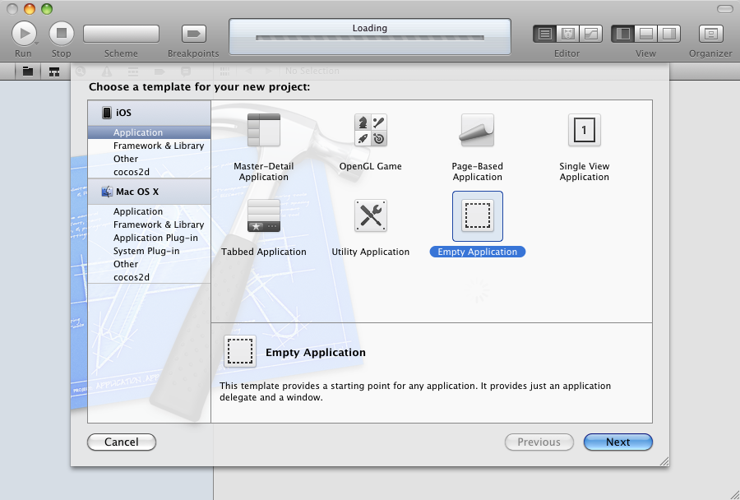
接着我们添加OpenGL与GLKit相关frameworks。点击左上角的工程，然后选中TARGETS下你的target，再选中Build Phases栏，在“Link Binary With Libraries”中加入GLKit, OpenGLES,QuartzCore这三个framework。完成后，你将会在工程中看到你加入的framework，当然你也可以用拖的方式将其拖入Frameworks分组下。
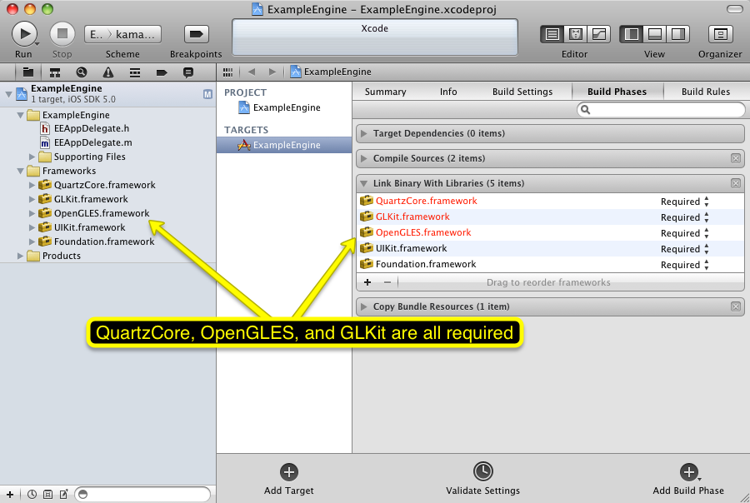
确保你选择的是模拟器（如果你有开发者帐号，你可以用合法的provisioning profile来真机调试，于是你可以选择device），按⌘B 确保可以正确编译。
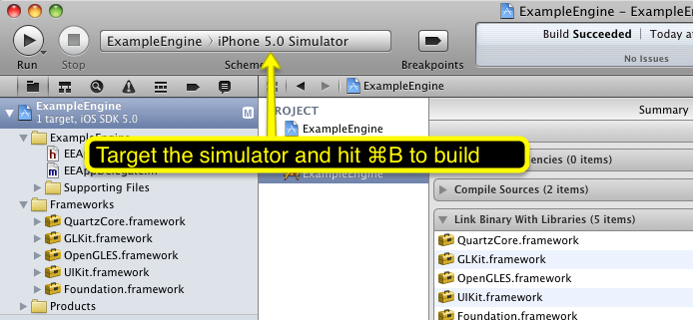
在AppDelegate头文件里引入GLKit头文件，这样就可以调用GLKit中的方法。
源码打印？
- // AppDelegate.h
- #import <UIKit/UIKit.h>
- #import <GLKit/GLKit.h>
- ...
GLKit了类化了UIView与UIViewController，利用它们将方便我们把OpenGL场景集成到我们的应用中。两个类都是用代理（苹果Objective-C库中一种非常通用的设计模式）的计设模式嵌入到我们的应用代码中。我们要用AppDelegate作为GLKit的代理，因此得告诉编译器AppDelegate会实现代理协议。
源码打印？
- // AppDelegate.h
- ...
- @interface AppDelegate : UIResponder <UIApplicationDelegate,
- GLKViewDelegate, GLKViewControllerDelegate>
- ...
现在来创建场景。将application:didFinishLaunchingWithOptions:这个方法用下面代码替换：
源码打印？
- - (BOOL)application:(UIApplication *)application didFinishLaunchingWithOptions:(NSDictionary *)launchOptions
- {
- EAGLContext *context = [[EAGLContext alloc] initWithAPI:kEAGLRenderingAPIOpenGLES2];
- [EAGLContext setCurrentContext:context];

- GLKView *view = [[GLKView alloc] initWithFrame:[[UIScreen mainScreen] bounds] context:context];
- view.delegate = self;

- GLKViewController *controller = [[GLKViewController alloc] init];
- controller.delegate = self;
- controller.view = view;

- self.window = [[UIWindow alloc] initWithFrame:[[UIScreen mainScreen] bounds]];
- self.window.rootViewController = controller;
- [self.window makeKeyAndVisible];

- return YES;
- }

- 第3，4行创建OpenGL绘制时需要的上下文。
- 第6，7行设置绘制场景的view。第6行，由OpenGL上下文创建屏幕大小的view。第7行指明view的代理为AppDelegate。这样绘制每一帧的时候就会调用glkview:drawInRect:这个方法。
- 第9－11行，创建GLKViewController，并指明其代理类与view。代理方法中我们主要关心 glkViewControllerUpdate:
- 第13－15行，将我们的controller与"window"关联，以便显示。
- 第17行通知OS我们的应用已启动完成。
现在代理方没还没实现所以有警告提示，但是也可以运行。运行后，你会看到纯色的背景，看一看吧！
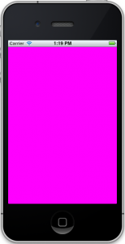
现在我们把这些警告去掉交改背景为灰色。在theapplication:didFinishLaunchingWithOptions:方法下面实现如下代理方法：
源码打印？
- - (void)glkViewControllerUpdate:(GLKViewController *)controller {
- // NSLog(@"in glkViewControllerUpdate");
- }

- - (void)glkView:(GLKView *)view drawInRect:(CGRect)rect {
- // NSLog(@"in glkView:drawInRect:");
- glClearColor(0.5, 0.5, 0.5, 0.5);
- glClear(GL_COLOR_BUFFER_BIT);
- }
现在再运行，你会看到灰色背景，由gl开头的API实现的。在OpenGL与GLKit中，颜色由四个分量组成，分别是红，绿，蓝与alpha（透明度），每一个分量取值范围是[0,1]。
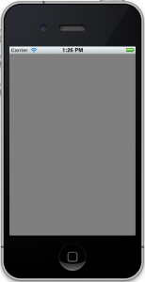
如果你打开上面代码中的NSLog注释，你会在控制台看到如下打印。
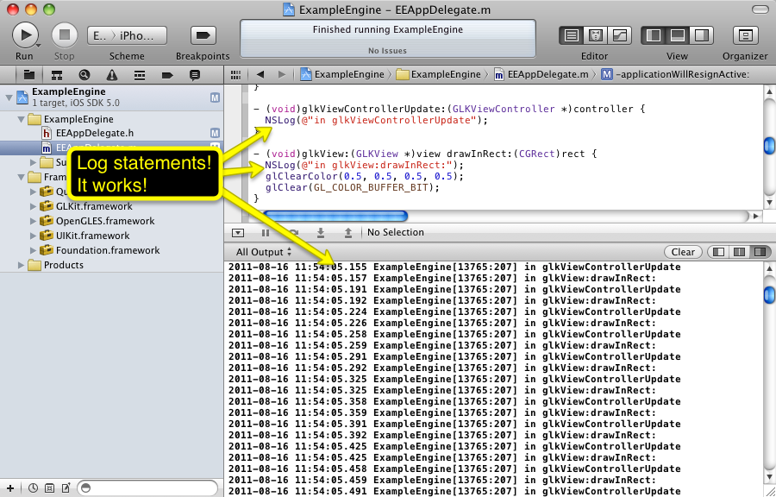
这儿有两个方法，因为GLKit基于state与presentation的（类似于MVC的设计模式或HTML/CSS分开发设计）。State(动画，物理模拟，游戏逻辑)应在glkViewControllerUpdate:这回调中，而glkView:drawInRect应用来绘制场景的。
源码下载：empty-glkit

原文链接：http://blog.csdn.net/favormm/article/details/6904242

